吕梁机场有限责任公司
飞行区道口遮雨棚和自动开关门及区域围界加装项目比选采购公告
吕梁机场飞行区道口遮雨棚和自动开关门及区域围界加装项目采用比选采购方式确定成交单位。
一、谈判内容及项目概况
（一）项目名称：吕梁机场飞行区道口遮雨棚和自动开关门及区域围界加装
（二）项目实施地点：吕梁机场
（三）项目内容：
1、结构选型：飞行区道口现有立柱不得进行拆除，要保留其完好性，新建雨棚采用钢结构框架，支撑立柱≤8根，基坑深度2m以内，确保雨棚的稳固性和承载能力，金属部分进行除锈、防腐处理，防腐年限不少于8年。
2、顶面要求：根据道口实际情况，选用高品质的钢板作为顶面材料，确保良好的稳固性和抗风性能，顶棚内部距地面高度不低于4.5m，顶面设计要有坡度，雨雪天气不应有存水。设计雨棚尺寸长约26m，宽约12.5m，总投影面积约为325㎡。
3、路面要求：吕梁机场飞行区道口检查区域原路面为沥青路面，多处出现沉降，导致道路不平整，影响伸缩门的开关，现要求将原先沥青路面去除后重新铺设混凝土路面，路面宽约9m，长约27米，面积在245㎡左右，原有路面上的车底检测仪要能够恢复可使用状态。
4、电动大门：供车辆进出的大门要求向内打开，两扇，每扇大门跨度4.5m，高度不低于2.5m，门的下框距地面高度应不大于5cm，门及门垛应坚固防冲撞，其中顶部要有防攀爬设施可采用刺丝滚笼或刀片刺网，打开和闭合应通过遥控的方式进行，同时要求在设备断电或故障的情况下能够手动打开，但不能从外部进行推开，电机要满足最大功率使用，电机使用年限要在5年以上。
5、物理围界：新建大门与现用伸缩门之间应设置物理围界，物理围界采用钢筋网结构，总长度约45m，要求钢筋直径为 5 mm，相邻横筋中心距不大于 100 mm，左右中心距不大于 50 mm；两支撑柱中心距不大于 3 m，支撑柱牢固；边框采用最小边不小于 5 mm 的角钢，且与支撑柱连接牢固；上下边框之间有加强肋或采取其他加强措施；净高度应不低于 2.5 m，离地间隙不大于 3 cm。其中顶部防攀爬设施采用刺丝滚笼或刀片刺网等结构的围栏（墙），顶部刺丝滚笼或刀片刺网等的直径应不小于 50 cm，相邻中心距不大于 20 cm，距离围栏（墙）顶部的间隙不大于5 cm，刺丝网相邻两支撑柱中心距与墙垛中心距相同，刺丝垂直中心距不大于l00 mm，围栏（墙）面向公共区域的一侧不应有用于攀爬的受力点和支撑点；围栏（墙）对外面应设有醒目的禁止翻越警告标识牌，标识牌应安装牢固，标识牌内容应清晰可见。
6、员工侧门：在大门南侧，安装设置不小于一米宽的供员工进出的侧门，要求有独立的锁具和自动门控识别系统，自动门控识别系统要与吕梁机场现用设备一致。
7、照明系统：在雨棚内部安装不少于4个、外部安装不少于2个LED高亮度照明设施，照明亮度要覆盖飞行区道口周边5米范围内，提高车辆夜间通行的安全性。
8、其它：照明设施线路、道口区域监控设备的挪移及线路的铺设，广告字要具备夜间显示功能，减速带的安装及相应警示标识都应符合机场飞行区实际工作要求。
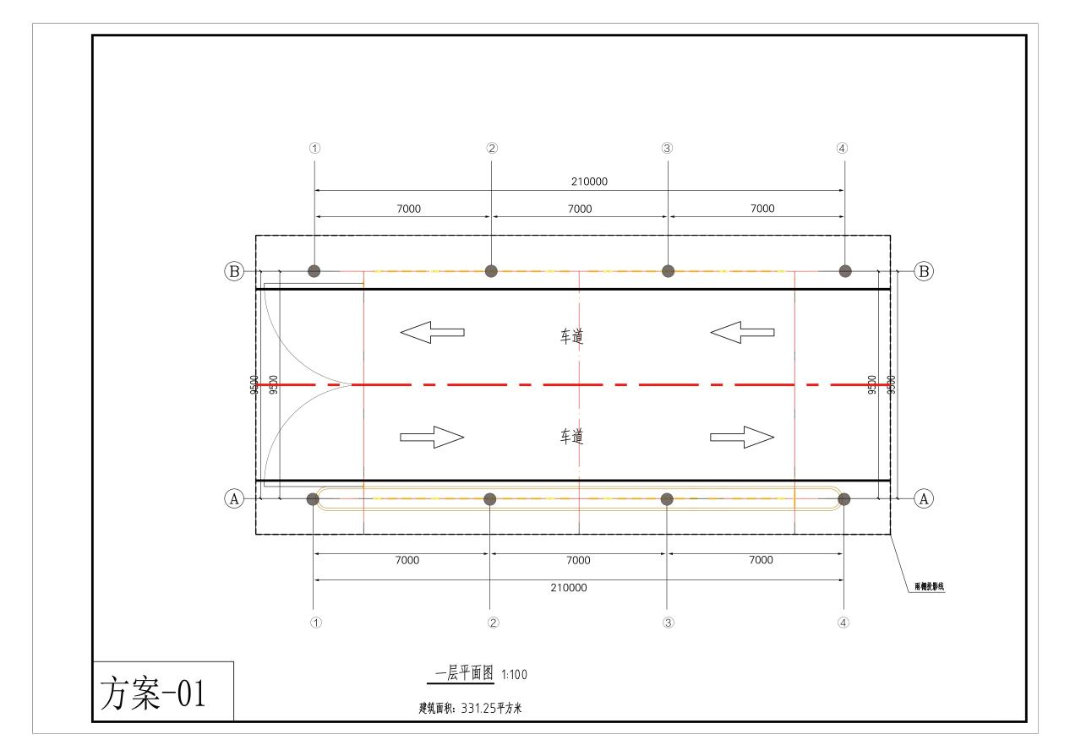
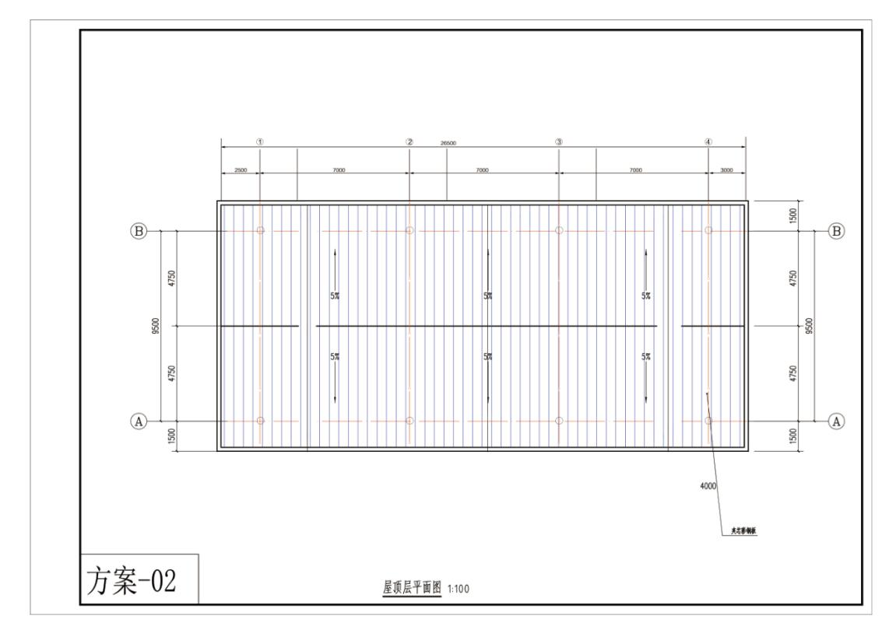
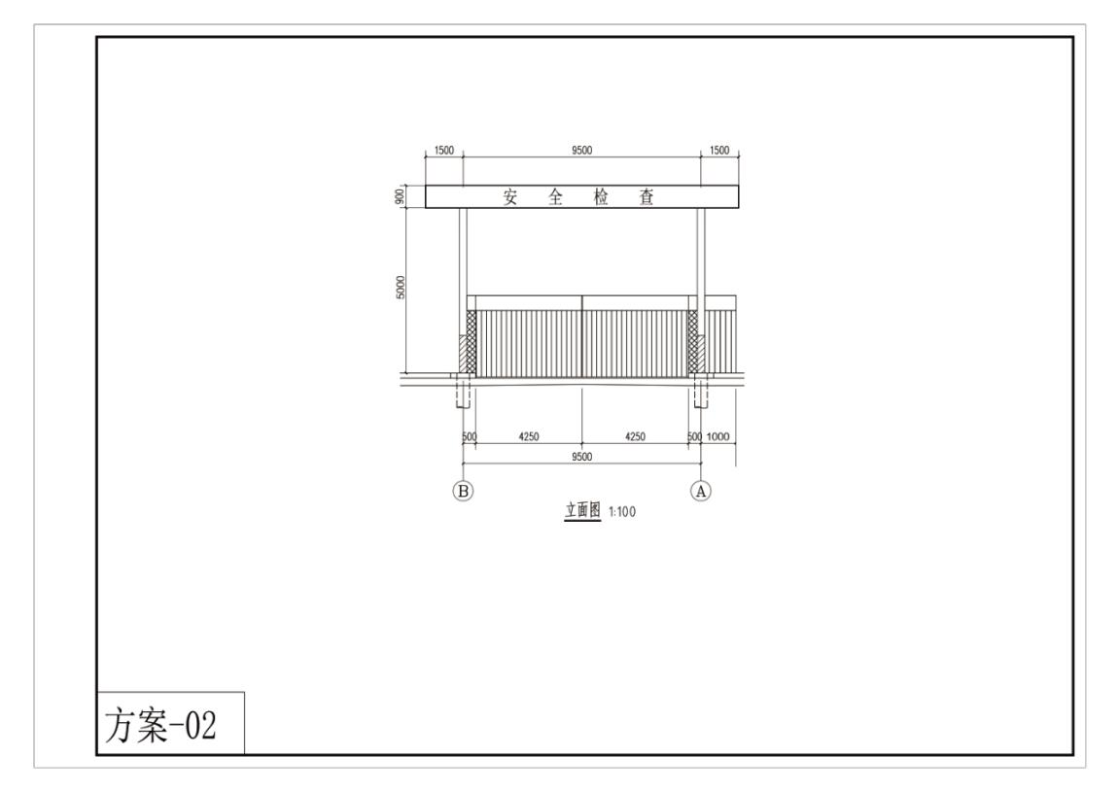

二.项目要求
（1）项目控制价：不高于28万元。
（2）谈判采取二轮报价，选取最低价者为成交单位。
（3）本项目报价为含税价格（需开具增值税专用发票），我方不再额外承担其他费用。
（4）工期要求：20天
（5）成交单位进场作业须服从机场管理部门管理，施工期间不能影响保障车辆的正常出入。
（6）本项目质保期为验收合格后两年，机场将预留合同额的5%作为质保金。
（7）付款方式：转账。
三、资格要求
本次项目谈判要求报名供应商具备以下资格条件：
1.供货商需具备建筑工程施工总承包二级，高处施工工人需具备高处作业资质。
2.具有独立订立合同和履行合同能力的中华人民共和国境内注册的企业法人或其他组织。
3.具有良好的商业信誉，不存在因借贷、担保等可能影响履行本项目的情况，具有良好的经营业绩和提供优质服务的能力，不存在严重经营异常或者行政处罚情况。
4.提交的资格审查资料内容没有失实或者弄虚作假。
5.法定代表人为同一个人的两个及两个以上法人，母公司、全资子公司及其控股公司，以及其他形式有资产关联关系的投标人，都不得在同一项目中同时投标。
四、报名及资格预审
（一）报名
1.报名时间：2024年10月22日9:00-10月28日17:00，过期不再接受报名。
2.报名网址：http://aviagroup.jcebid.com（山西航空产业集团阳光采购平台）。
（二）资格预审
供应商报名时需将以下资料加盖公章后，按顺序整合为一个文档上传至山西航空产业集团阳光采购平台（http://aviagroup.jcebid.com）：
1.“三证合一”营业执照，如未更换需提供组织机构代码证、税务登记证等；
2.法定代表人授权委托书（包含法定代表人及被授权人身份证复印件）盖章；
3.企业信用信息公示报告（可在国家企业信用信息公示系统下载）；
4.报名申请书（附件1）。
未通过资格预审的报名供应商取消其评标资格。
五、谈判要求

（一）本次谈判采用线上谈判方式。

（二）谈判时间：2024年11月1日10:00。

谈判地点：山西航产集团阳光采购平台

（http://aviagroup.jcebid.com/）

（三）谈判方式：本次谈判采用第一轮公开报价、第二轮最终报价方式，最终报价总价最低者为本项目成交单位。
六、联系方式
联 系 人：李鑫
联系电话：0358-3711124，18335560868

附件一
报名申请书
吕梁机场有限责任公司：
贵单位飞行区道口遮雨棚和自动开关门及区域围界加装项目已于近日发布谈判公告。经研究，我单位拟参与该项目的谈判报名。
特此申请
供应商名称（签章）
邮 编：
地 址：
传真号码：
电子信箱：
联 系 人：
联系电话：
年 月 日

附件二
承包商（供应商）承诺书
吕梁机场有限责任公司：
我公司参与贵公司飞行区道口遮雨棚和自动开关门及区域围界加装项目。承诺严格遵守国家、民航、山西省和山西航空产业集团有限公司、吕梁机场有限责任公司项目建设和设备采购方面的有关规定，不向有关单位和人员行贿，不联合有关联的企业共同报名。如发现我公司违反上述规定及有关承诺，可将我公司列入不良承包商（供应商）名单，并按照有关规定进行处罚。我公司承诺无条件接受，并积极配合对我公司的监督和检查。

承办商（供应商）（公章）：
授权代理人：

年 月 日
附件三：其他（供应商认为有必要附的其他证明材料）

